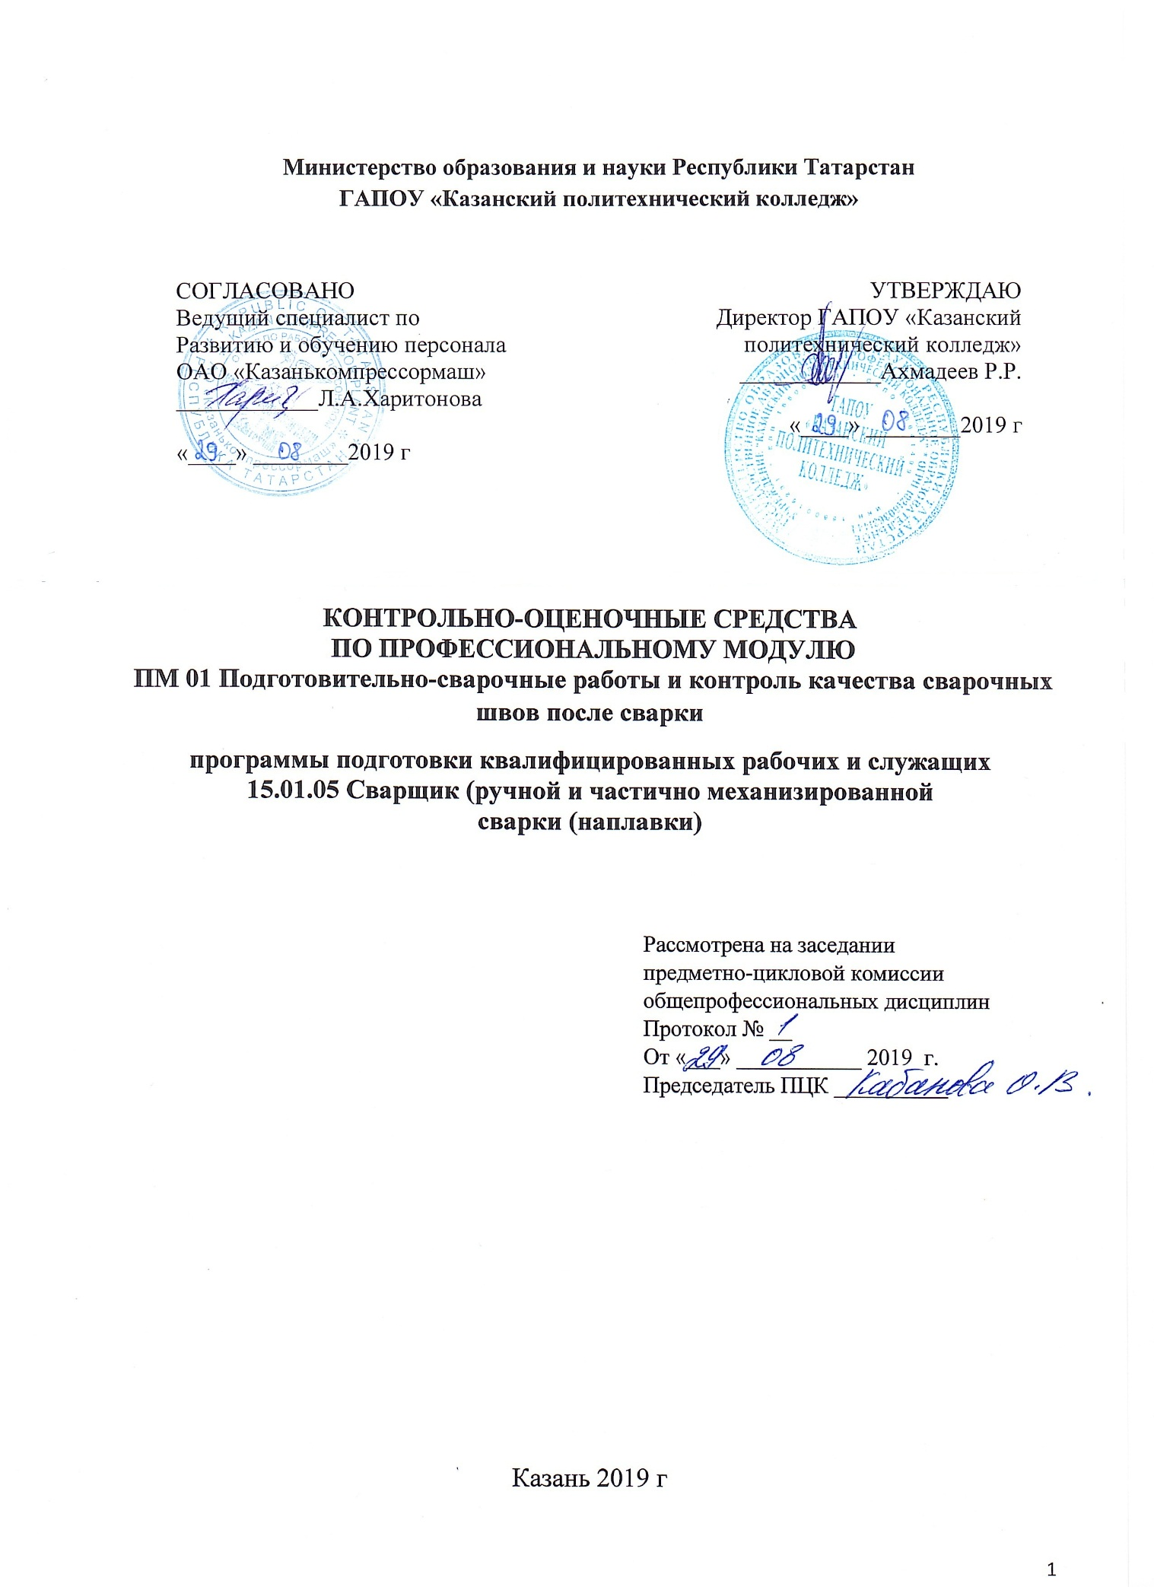

Содержание
1.Общие положения
2. Показатели оценки результатов освоения профессионального модуля, формы и методы контроля и оценки (Таблица 1, 2).
3. Формы контроля и оценивания элементов профессионального модуля (Таблица 3).
4. Оценочные материалы.
4.1. Текущий контроль.
4.2. Промежуточная аттестация.
5. Рекомендации по формированию «портфолио» (при наличии).
Приложения

1. Общие положения

Комплект контрольно-оценочных средств по профессиональному модулю разработан на основе:
- ФГОС СПО по профессии 15.01.05 сварщик (ручной и частично механизированной сварки (наплавки);
-основной профессиональной образовательной программы по ППКРС 15.01.05. Сварщик (ручной и частично механизированной сварки (наплавки);
-рабочей программы профессионального модуля ПМ.01 Подготовительно-сварочные работы и контроль качества сварных швов после сварки.
Результатом освоения профессионального модуля является готовность обучающегося к выполнению вида профессиональной деятельности: Проведение подготовительных, сборочных операций перед сваркой, зачистка и контроль сварных швов после сварки и составляющих его профессиональных компетенций, а также общие компетенции, формирующиеся в процессе освоения основной профессиональной образовательной программы в целом.
Формой итоговой аттестации по профессиональному модулю является экзамен (квалификационный). Итогом экзамена является однозначное решение: «вид профессиональной деятельности освоен / не освоен».
В качестве промежуточной оценки результатов освоения профессионального модуля является оценка знаний, умений, практического опыта в процессе текущего контроля и промежуточной аттестации по модулю ПМ.01 дифференцированного зачета по междисциплинарному курсу, учебной и производственной практикой.

2. Показатели оценки результатов освоения профессионального модуля, формы и методы контроля и оценки
В результате контроля и оценки по профессиональному модулю осуществляется комплексная проверка следующих профессиональных и общих компетенций, знаний и умений:
Таблица 1
Результаты  (профессиональные компетенции) | Основные показатели оценки результата | Формы и методы контроля и оценки
ПК 1.1. Читать чертежи средней сложности и сложных сварных металлоконструкций. | - демонстрировать чтение чертежей средней сложности и сложных сварных металлоконструкций  - понимать условные обозначения, используемые на чертежах. | Оценка выполнения лабораторных работ и практических по междисциплинарному курсу. Выполнение практической работы квалификационного экзамена.
ПК 1.2. Использовать конструкторскую, нормативно-техническую и производственно-технологическую документацию по сварке | - демонстрировать умение использовать конструкторскую, нормативно-техническую и производственно-технологическую документацию по сварке металлов и их сплавов в различных пространственных положениях сварного шва. | Оценка выполнения лабораторных работ и практических по междисциплинарному курсу. Выполнение практической работы квалификационного экзамена.
ПК 1.3. Проверять оснащенность, работоспособность, исправность и осуществлять настройку оборудования поста для различных способов сварки | - проводить проверку работоспособности, оценку исправности сварочного оборудования поста для различных способов сварки  - демонстрировать выбор режимов сварки | Оценка выполнения лабораторных работ и практических по междисциплинарному курсу. Выполнение практической работы квалификационного экзамена.
ПК 1.4. Подготавливать и проверять сварочные материалы для различных способов сварки | - Демонстрировать умение подготавливать и проверять сварочные материалы для различных способов сварки  - Понимать необходимость осуществления операции | Оценка выполнения лабораторных работ и практических по междисциплинарному курсу. Выполнение практической работы квалификационного экзамена.
ПК 1.5 Выполнять сборку и подготовку элементов конструкции под сварку | - Демонстрировать умение выполнять сборку и подготовку элементов конструкции под сварку  -Понимать необходимость осуществления операции | Оценка выполнения лабораторных работ и практических по междисциплинарному курсу. Выполнение практической работы квалификационного экзамена.
ПК 1.6.Проводить контроль подготовки и сборки элементов конструкции под сварку | - Демонстрировать умение проводить контроль подготовки и сборки элементов конструкции под сварку.  -Понимать необходимость осуществления операции | Оценка выполнения лабораторных работ и практических по междисциплинарному курсу. Выполнение практической работы квалификационного экзамена.
ПК 1.7.Выполнять предварительный, сопутствующий (межслойный) подогрева металла | -Демонстрировать умение выполнять предварительный и сопутствующий (межслойный) подогрев металла.  -Понимать необходимость осуществления операции | Оценка выполнения лабораторных работ и практических по междисциплинарному курсу. Выполнение практической работы квалификационного экзамена.
ПК 1.8.Зачищать и удалять поверхностные дефекты сварных швов после сварки | -Демонстрировать умение зачищать и удалять поверхностные дефекты сварных швов после сварки.  -Понимать необходимость осуществления операции | Оценка выполнения лабораторных работ и практических по междисциплинарному курсу. Выполнение практической работы квалификационного экзамена.
ПК 1.9.Проводить контроль сварных соединений на соответствие геометрическим размерам, требуемым конструкторской и производственно - технологической документации по сварке | -демонстрировать умение проводить контроль сварных соединений на соответствие геометрическим размерам, требуемым конструкторской и производственно - технологической документации.  -Понимать необходимость осуществления операции | Оценка выполнения лабораторных работ и практических по междисциплинарному курсу. Выполнение практической работы квалификационного экзамена.
По окончании данного модуля проводится экзамен (квалификационный) по модулю ПМ01
«Подготовительно-сварочные работы и контроль качества сварочных швов после сварки»

Таблица 2
Результаты  (общие компетенции) | Основные показатели оценки результата | Формы и методы контроля и оценки
ОК.1. Понимать сущность и социальную значимость своей будущей профессии, проявлять к ней устойчивый интерес. | - Наличие практического опыта обсуждения и аргументирования конкурентных преимуществ и социальной значимости своей будущей профессии;  - Умение обосновывать выбор своей будущей профессии, ее преимущества и значимость на современном рынке труда России;  -Знание возможности трудоустройства и варианты построения трудовой карьеры на базе профессии обучения; видов и типов предприятий, форм занятости для трудоустройства по профессии обучения; возможности использования умений и навыков, приобретенных в ходе изучения учебного курса (дисциплины), в будущей профессионально-трудовой деятельности. | - Текущий контроль в форме: защиты лабораторных и практических работ, контрольных работ по темам соответствующего МДК.  - Промежуточная аттестация дифференциальные зачеты по МДК, учебной и производственной практики.  - Участие в конкурсах профессионального мастерства;  - Кружковая работа;  - Внешняя активность учащегося
ОК.2. Организовать собственную деятельность, исходя из цели и способов ее достижения, определенных руководителем | - Наличие практического опыта планирования работ, исходя из целей и задач деятельности, определенных руководителем; - Выбора средств реализации целей и задач, поставленных руководителем;  - Умение планировать профессиональную деятельность, организовывать их выполнение в соответствии с планом;  - Выбирать эффективный способ решения проблем при наличии альтернативы и обосновывать его.  - Знание видов и типов проблем в профессиональной деятельности, обобщенные способы их разрешения;  -Повышения профессиональной квалификации. | -Текущий контроль в форме: защиты лабораторных и практических работ, контрольных работ по темам соответствующего МДК.  - Дифференциальные. зачеты по МДК, учебной и производственной практики.  -Выполнение практической работы квалификационного экзамена.  -Отзывы, характеристики, рекомендации с мест практики
ОК.3. Анализировать рабочую ситуацию, осуществлять текущий и итоговый контроль, оценку и коррекцию собственной деятельности, нести ответственность за результат своей работы. | - Наличие практического опыта анализа рабочей ситуации, оценки достигнутых результатов; - Внесения корректив в деятельность на основе осуществления контроля выполнения работ, исходя из целей и задач деятельности, определенных руководителем.  - Умение выбирать критерии оценки своей производственной деятельности и объективно оценивать ее результаты; - Принимать обоснованные решения в рабочей ситуации и нести ответственность за результаты в пределах своей компетенции;  -Выбирать оптимальный способ решения проблемы при наличии альтернативы; | -Текущий контроль в форме: защиты лабораторных и практических работ, контрольных работ по темам соответствующего МДК.  - Дифференциальные. зачеты по МДК, учебной и производственной практики.  -Выполнение практической работы квалификационного экзамена.  -Отзывы, характеристики, рекомендации с мест практики
ОК.4. Осуществлять поиск информации, необходимой для эффективного выполнения профессиональных задач. | - Наличие практического опыта самостоятельного поиска информации из различных источников (в том числе – профессиональных изданий, интернета и т.д.), необходимой для решения профессионально-трудовых задач;  - Обработка и представление информации в различных форматах для разных групп пользователей (в том числе – администрации, коллег, клиентов и т.д.);  - Умение осуществлять поиск, обработку и представление информации в различных форматах; -Знание типов и видов источников информации в профессиональной области, их особенности и способов получения, способов работы с информацией при разрешении профессионально-трудовых проблем. | -Текущий контроль в форме: защиты лабораторных и практических работ, контрольных работ по темам соответствующего МДК.  - Дифференциальные зачеты по МДК и производственной практики.  -Выполнение практической работы квалификационного экзамена.  -Отзывы, характеристики, рекомендации с мест практики
ОК.5. Использовать информационно-коммуникационные технологии в профессиональной деятельности. | - Наличие практического опыта самостоятельного поиска информации с использованием информационно-коммуникационных технологий, необходимой для решения профессионально-трудовых задач; - Обработки и представления информации в различных форматах для разных групп пользователей (в том числе – администрации, коллег, клиентов и т.д.);  -Умение осуществлять поиск, обработку и представление информации в различных форматах. с использованием компьютерных программ; (электронные таблицы, графики, диаграммы, текст и т.д.)  - Знание основ работы с текстовыми редакторами, электронными таблицами, электронной почтой, мультимедийным оборудованием; способов работы с информацией при разрешении профессионально-трудовых проблем. | -Текущий контроль в форме: защиты лабораторных и практических работ, контрольных работ по темам соответствующего МДК.  - Дифференциальные зачеты по МДК и производственной практики.  -Подготовка мульти-меди иных презентаций.
ОК.6. Работать в команде, эффективно общаться с коллегами, руководством, клиентам | - Наличие практического опыта организации эффективного взаимодействия с коллегами и руководством. - Согласования позиций в совместной деятельности по решению профессионально-трудовых задач.  - Умение участвовать в коллективной работе на основе распределения обязанностей и ответственности за решение профессионально-трудовых задач, аргументировать и отстаивать собственную точку зрения в дискуссии;  -Умение применять правила и нормы делового общения в различных производственных ситуациях; – Знание общих правил и норм делового общения и взаимодействие с обучающимися, преподавателями, мастерами в ходе обучения | -Текущий контроль в форме: защиты лабораторных и практических работ, контрольных работ по темам соответствующего МДК.  - Дифференциальные зачеты по МДК и производственной практики.  - Участие в учебных, образовательных, воспитательных мероприятиях в рамках профессии

Таблица 3
Результаты (умения, знания) | Формы и методы контроля и оценки
- Уметь:  - использовать ручной и механизированный инструмент зачистки сварных швов и удаления поверхностных дефектов после сварки;  - проверять работоспособность и исправность оборудования поста для сварки;  - использовать ручной и механизированный инструмент для подготовки элементов конструкции (изделий, узлов, деталей) под сварку;  - выполнять предварительный, сопутствующий (межслойный) подогрев металла в соответствии с требованиями производственно-технологической документации по сварке;  - применять сборочные приспособления для сборки элементов конструкции (изделий, узлов, деталей) под сварку;  - подготавливать сварочные материалы к сварке;  - зачищать швы после сварки;  - пользоваться производственно-технологической и нормативной документацией для выполнения трудовых функций; | - Текущий контроль в форме: защиты выполнения лабораторных и практических работ, устного фронтального опроса, выполнения контрольных и проверочных работ по темам соответствующего МДК, учебных практик. Проверка результатов самостоятельной работы обучающихся.
- Знать:  - основы теории сварочных процессов (понятия: сварочный термический цикл, сварочные деформации и напряжения);  - необходимость проведения подогрева при сварке;  - классификацию и общие представления о методах и способах сварки;  - основные типы, конструктивные элементы, размеры сварных соединений и обозначение их на чертежах;  - влияние основных параметров режима и пространственного положения при сварке на формирование сварного шва;  - основные типы, конструктивные элементы, разделки кромок;  - основы технологии сварочного производства;  - виды и назначение сборочных, технологических приспособлений и оснастки;  - основные правила чтения технологической документации;  - типы дефектов сварного шва;  - методы неразрушающего контроля;  - причины возникновения и меры предупреждения видимых дефектов;  - способы устранения дефектов сварных швов;  - правила подготовки кромок изделий под сварку;  - устройство вспомогательного оборудования, назначение, правила его эксплуатации и область применения;  - правила сборки элементов конструкции под сварку;  - порядок проведения работ по предварительному, сопутствующему (межслойному) подогреву металла;  - устройство сварочного оборудования, назначение, правила его эксплуатации и область применения;  - правила технической эксплуатации электроустановок;  - классификацию сварочного оборудования и материалов;  - основные принципы работы источников питания для сварки;  - правила хранения и транспортировки сварочных материалов; | - Текущий контроль в форме: защиты выполнения лабораторных и практических работ, устного фронтального опроса, выполнения контрольных и проверочных работ, тестирование по темам соответствующего МДК и учебных практик.  - Проверка результатов самостоятельной работы обучающихся.

3. Формы контроля и оценивания элементов профессионального модуля
Таблица 3.
Элементы  профессионального  модуля | Формы и методы оценивания по видам контроля
Элементы  профессионального  модуля | Текущий контроль | Промежуточная аттестация
ПМ. 01 Подготовительно-сварочные работы и контроль качества сварных швов после сварки. | экспертная оценка выполнения практических работ, оценка портфолио. | Экзамен по модулю
МДК.01.01. Основы технологии сварки и сварочное оборудование | Фронтальный устный опрос по темам МДК.  Тестирование по темам МДК.  Проверка отчетов по результатам лабораторных и практических работ.  Контрольные работы по разделам МДК.  Проверка результатов самостоятельной работы обучающихся. | Дифференцированный зачет
МДК.01.02. Технология производства сварных конструкций | Фронтальный устный опрос по темам МДК.  Тестирование по темам МДК.  Проверка отчетов по результатам лабораторных и практических работ.  Контрольные работы по разделам МДК.  Проверка результатов самостоятельной работы обучающихся. | Дифференцированный зачет
МДК.01.03. Подготовительные и сборочные операции перед сваркой. | Фронтальный устный опрос по темам МДК.  Тестирование по темам МДК.  Проверка отчетов по результатам лабораторных и практических работ.  Контрольные работы по разделам МДК.  Проверка результатов самостоятельной работы обучающихся. | Дифференцированный зачет
МДК.01.04. Контроль качества сварных соединений. | Фронтальный устный опрос по темам МДК.  Тестирование по темам МДК.  Проверка отчетов по результатам лабораторных и практических работ.  Контрольные работы по разделам МДК.  Проверка результатов самостоятельной работы обучающихся. | Дифференциальный зачет
УП 02.01 Учебная практика | Проверка и оценка результатов выполнения комплексных практических работ. | Дифференциальный зачет
ПП 02.01. Производственная практика | Проверка и экспертная оценка результатов выполнения производственных работ на рабочем месте  Проверка ведения дневника практики. | Дифференциальный зачет

4. оценочные материалы
4.1. Текущий контроль

4.1.1 Бланк тестовых заданий по темам МДК

1.Что такое ручная дуговая сварка покрытыми электродами?
1. Расплавление металлического электрода и основного металла теплом дуги.
2. Способ сварки, при котором дуга защищается газом, выделяющимся при расплавлении покрытого электрода.
3. Дуговая сварка, при которой возбуждение дуги, подача электрода и его перемещение производятся вручную.

2.Какие основные процессы протекают при ручной электродуговой сварке покрытым электродом?
1. Расплавление металлического стержня, покрытия электрода и основного металла
2. Защита дуги и сварочной ванны газом от расплавления покрытия электрода
3. Расплавление основного металла от теплового воздействия электрической дуги, стержня и покрытия электрода

3. Какие основные процессы протекают при газовой сварке?
1. Нагрев и плавление металла осуществляется теплом от сжигания горючего газа в кислороде
2. Защита сварочной ванны газом
3. Защита дуги и сварочной ванны осуществляется газом

4. Какие основные процессы протекают при дуговой сварке плавящимся электродом в среде инертных (МИГ) и активных (МАГ) газов?
1. Нагрев и плавление основного и присадочного металла осуществляется теплом от сжигания газов в атмосфере воздуха
2. Нагрев и плавление основного и присадочного металла осуществляются теплом от электрической дуги между электродом и изделием
3. Защита дуги и образование сварочной ванны осуществляются за счет теплотворной способности газов

5. Какая характеристика наиболее правильно отражает сущность дуговой сварки неплавящимся электродом?
1. Дуга горит между неплавящимся (вольфрамовым или угольным) электродом и изделием.
2. Электроды, между которыми горит дуга, являются неплавящимися.
3. Защита дуги осуществляется защитным газом.

6. Что такое сварка плавящимся электродом?
1. Дуга горит между свариваемым изделием и плавящимся сварочным электродом или электродной проволокой.
2. Сварочная ванна защищается газом и шлаком, которые образовались в процессе плавления основного и присадочного материалов.
3. Электрод плавится за счет тепла дуги или газового пламени.

7. Какая характеристика наиболее правильно отражает сущность плазменной сварки?
1. Процесс, при котором защита сварочной ванны осуществляется плазменным газом.
2. Процесс, при котором нагрев свариваемых деталей проводится сжатой дугой.
3. Процесс, при котором защита неплавящегося электрода осуществляется плазмообразующим газом.

8. Укажите правильную характеристику процесса автоматической сварки под флюсом.
1. Дуга возбуждается и горит между электродной проволокой и расплавленным флюсом, закрывающим сварочную ванну.
2. Тепло выделяется за счет преобразования электрической энергии в тепловую при прохождении тока через расплавленный металл.
3. Дуга возбуждается и горит между электродной проволокой и изделием, место сварки которого находится под слоем флюса.

9. Укажите правильную характеристику процесса электрошлаковой сварки.
1. Источником нагрева служит тепло, выделяющееся в ванне расплавленного флюса при прохождении через него тока от электродной проволоки к изделию.
2. Тепло выделяется за счет преобразования электрической энергии в тепловую при прохождении тока через расплавленный металл.
3. Дуга возбуждается и горит между электродной проволокой и изделием, место сварки которого находится под слоем флюса.

10. Укажите правильную характеристику процесса сварки в углекислом газе.
1. Сварка неплавящимся электродом в углекислом газе с подачей присадочной проволоки
2. Сварка плавящимся электродом в среде углекислого газа.
3. Сварка плавящимся электродом в смесях активных газов с добавлением углекислого газа.

11.Как производят дуговую сварку порошковой проволокой?
1. С использованием специального сварочного материала - порошковой проволоки.
2. С использованием специального порошка при сварке проволокой сплошного сечения.
3. С использованием специальной металлической крошки.

12. Чем характеризуется процесс импульсно-дуговой сварки?
1. Процесс, в котором сварочный ток изменяется по определенному закону во времени с заданной частотой.
2. Процесс, в котором частота сварочного тока изменяется по заданному закону.
3. Процесс, при котором сварочный материал подается в сварочную ванну импульсами за счет специального привода

13. Какая характеристика наиболее правильно отражает сущность газокислородной резки?
1. Металл расплавляется и удаляется из зоны реза динамическим действием факела.
2. Металл окисляется, расплавляется и удаляется из зоны реза динамическим действием факела.
3. Металл выжигается и в виде паров газа удаляется из зоны реза за счет высокой температуры факела.

14. Как осуществляется процесс плазменной сварки дугой косвенного действия?
1. Дуга возбуждается и горит между двумя неплавящимися вольфрамовыми электродами.
2. Дуга возбуждается и горит между неплавящимся вольфрамовым электродом и металлическим соплом.
3. Дуга возбуждается и горит между двумя плавящимися электродами.

15. Как осуществляется процесс плазменной сварки дугой прямого действия?
1. Сжатая дуга возбуждается и горит между двумя неплавящимися вольфрамовыми электродами.
2. Сжатая дуга возбуждается и горит между неплавящимся электродом и свариваемым изделием.
3. Сжатая дуга возбуждается и горит между двумя плавящимися электродами.

16. Как влияет увеличение длины дуги при сварке плавлением на форму шва?
1. Увеличивается ширина и коэффициент формы шва, уменьшается выпуклость шва.
2. Уменьшается ширина и коэффициент формы шва, уменьшается выпуклость шва.
3. Увеличивается выпуклость шва, уменьшается глубина провара.

17 Что характеризует понятие погонной энергии при сварке?
1. Энергия, вводимая в металл источником нагрева, деленная на скорость сварки.
2. Энергия, вводимая в металл источником нагрева, отнесенная к единице длины шва.
3. Энергия, вводимая в металл источником нагрева, отнесенная к площади кристаллизующегося металла шва.

18. К какому классу сталей относятся сварочные проволоки Св-08А, Св-08АА, Св-08ГА, Св-10ГА?
1. Низкоуглеродистому.
2. Легированному.
3. Высоколегированному.

19. К какому классу сталей относятся сварочные проволоки Св-08ГС, Св-08Г2С, Св-18ХГС?
1. Низкоуглеродистому.
2. Легированному.
3. Высоколегированному

20. К какому классу сталей относятся сварочные проволоки Св-12Х11НМФ, Св-10Х17Т, Св-06Х19Н9Т?
1. Низколегированному.
2. Легированному.
3. Высоколегированному.

21.Что обозначают буквы "А" и "АА" в маркировке сварочной проволоки Св-08А или Св-08АА?
1. Пониженное и низкое содержание серы и фосфора в проволоке.
2. Пониженное содержание углерода в проволоке.
3. Пониженное содержание фосфора в проволоке и высокую пластичность.

22. Что обозначают буквы и цифры в маркировке сталей и сплавов?
1. Клейма завода-изготовителя.
2. Обозначения номера плавки и партии металла.
3. Обозначение химических элементов и их процентный состав.

23.Указать оптимальный диапазон температуры предварительного подогрева при сварке чугуна?
1. 100-400 градусов Цельсия.
2. 500-800 градусов Цельсия.
3. Свыше 900 градусов Цельсия.

24.Какой буквой русского алфавита обозначают вольфрам и ванадий в маркировке стали?
1. Вольфрам - Г, ванадий - В.
2. Вольфрам - В, ванадий - Ф.
3. Вольфрам - К, ванадий - Б.

25. Какой буквой русского алфавита обозначают кремний и кобальт в маркировке стали?
1. Кремний-К, кобальт-Т.
2. Кремний-Т, кобальт-М.
3. Кремний-С, кобальт-К.

26.Какой буквой русского алфавита обозначают молибден и марганец в маркировке стали?
1. Молибден-Н, марганец-М
2. Молибден-М, марганец-Г.
3. Молибден-Г, марганец-М.

27.Указать оптимальный диапазон температуры предварительного подогрева при сварке конструкционных сталей?
1. 100-400 градусов Цельсия.
2. 400-600 градусов Цельсия.
3. 600-800 градусов Цельсия.

28. Какие стали относятся к сталям перлитного класса?
1. 08Х13, 05Х12Н2М, 06Х12Н3Д, 1Х12В2МФ.
2. 10Х2М, 10ГН2МФА, 15Х2МФА, 15Х2НМФА.
3. ХН35ВТ-ВД, 03Х21Н32М3Б, 20Х20Н35.

29. Какие стали относятся к углеродистым сталям?
1. Ст3сп5, Сталь10, Сталь15, 20Л, 20К, 22К.
2. 45Х25Н20, 15ГС, 09Г2С.
3. 08Х14МФ, 1Х12В2МФ, 25Х30Н.

30.Какие стали относятся к кремнемарганцовистым сталям?
1. 15Х2НМФА, 16ГНМА, 20ХМА.
2. 10ХСНД, 10ХН1М, 12МХ.
3. 15ГС, 20ГСЛ, 09Г2С.

31.Какие стали относятся к высокохромистым сталям?
1. 03Х16Н9М2, 08Х18Н10, 10Х18Н9.
2. 08Х13, 06Х12Н3Д, 1Х12В2МФ.
3. 10Х2М, 20ХМА, 10ХН1М.

32.Какие стали относятся к аустенитным сталям?
1. 08Х18Н9, 03Х16Н9М2, 10Х17Н13М2Т.
2. 08Х13, 05Х12Н2М, 08Х14МФ.
3. 12МХ, 12ХМ, 20ХМА.

33.Какие сплавы относятся к железоникелевым сплавам?
1. 25Х20Н35, 08Х18Н9Т, 12Х18Н12Т.
2. 06Х12Н3Д, 1Х12В2МФ, 07Х16Н4Б.
3. 03Х21Н32М3Б, ХН35ВТ-ВД, 10Х16Н36М3ТЮБР.

34.Количественное содержание какого химического элемента определяет принадлежность сплава железа к сталям или чугунам?
1. Содержание углерода.
2. Содержание серы.
3. Содержание кремния.

35.Укажите температуру сварочной ванны при сварке плавлением.
1. Превышает температуру плавления металла на 100-600 градусов Цельсия.
2. Перегрев сварочной ванны достигает 1000-2000 градусов Цельсия.
3. Равна температуре плавления свариваемого металла.

36.Какая зона в сварочной дуге называется анодным пятном?
1. Высокотемпературный участок на отрицательном электроде дуги.
2. Высокотемпературный участок на положительном электроде дуги.
3. Наиболее яркий участок в столбе дуги.

37.Какие должны быть род и полярность тока при сварке соединений из углеродистых сталей электродами с фтористо-кальциевым покрытием?
1. Переменный ток.
2. Постоянный ток обратной полярности.
3. Переменный ток или постоянный ток прямой полярности.

38. Какие должны быть род и полярность тока при сварке соединений из углеродистых сталей электродами с целлюлозным покрытием?
1. Переменный ток.
2. Постоянный ток обратной полярности.
3. Переменный ток или постоянный ток обратной полярности.

39.Укажите правильное подразделение электродов по типу покрытия по ГОСТ 9466?
1. Кремнесодержащие, марганцесодержащие и нейтральные покрытия.
2. Окислительные, восстановительные и пассивирующие покрытия.
3. Кислые, основные, целлюлозные и рутиловые покрытия.

40.Для какого класса сталей применяют при сварке электроды типов Э-38, Э-42, Э-42А, Э-46, Э-46А?
1. Для сварки теплоустойчивых низколегированных сталей.
2. Для сварки углеродистых сталей.
3. Для сварки низколегированных конструкционных сталей.

41.Для какого класса сталей применяют при сварке электроды типов Э- 50, Э-50А, Э-55, Э-60?
1. Для сварки конструкционных сталей повышенной и высокой прочности.
2. Для сварки углеродистых сталей.
3. Для сварки высоколегированных сталей.

42.Для сварки какого класса сталей применяют электроды типов Э-09М и Э-09МХ?
1. Для сварки теплоустойчивых низколегированных сталей.
2. Для сварки конструкционных сталей повышенной и высокой прочности.
3. Для сварки высоколегированных сталей.

43.Для какого класса сталей применяют при сварке электроды типов Э-70, Э-85, Э-100, Э-125, Э-150?
1. Для сварки теплоустойчивых сталей.
2. Для сварки конструкционных сталей повышенной и высокой прочности.
3. Для сварки углеродистых и низколегированных конструкционных сталей.

44.Что обозначает в маркировке электродов буква "Э" и цифры, следующие за ней?
1. Марку электрода и номер разработки.
2. Завод-изготовитель и номер покрытия.
3. Тип электрода и гарантируемый предел прочности наплавленного ими металла в кгс/мм кв.

45.Что обозначает в маркировке типов электродов буква "А", например Э-42А?
1. Пониженное содержание вредных примесей.
2. Пониженное содержание углерода.
3. Повышенные свойства наплавленного металла.

46.С какой целью производят прокалку электродов?
1. Для удаления серы и фосфора.
2. Для повышения прочности металла сварного шва.
3. Для удаления влаги из покрытия электродов.

47. На основании каких документов определяют режимы прокалки электродов?
1. На основе производственного опыта.
2. Определяют по техническому паспорту на сварочные материалы.
3. На основании рекомендаций надзорных органов.

48.Какую роль играют газообразующие вещества в электродном покрытии?
1. Нейтрализуют вредное влияние серы и фосфора в металле шва.
2. Повышают пластичность наплавленного металла.
3. Защищают расплавленный металл сварного шва от взаимодействия с воздухом.

49.Укажите роль шлакообразующих веществ в электродном покрытии.
1. Защищают расплавленный металл от взаимодействия с воздухом.
2. Легируют наплавленный металл.
3. Защищают расплавленный металл от разбрызгивания.

50. Какова роль легирующих элементов в электродном покрытии?
1. Придают наплавленному металлу специальные свойства.
2. Обеспечивают хорошую отделимость шлаковой корки.
3. Снижают степень разбрызгивания жидкого металла.

51.Какова роль связующих компонентов в электродном покрытии?
1. Легируют металл шва.
2. Повышают механические свойства металла шва.
3. Обеспечивают прочность и пластичность обмазочной массы на стержне электрода.

52.Какие компоненты в электродном покрытии являются раскислителями?
1. Железо и никель.
2. Кремний и марганец.
3. Сера и фосфор.

Критерии оценок
при проведении дифференцированного зачета по МДК:
«5» (отлично) – за глубокое и полное овладение содержанием учебного материала, в котором студент свободно и уверенно ориентируется; за умение практически применять теоретические знания, высказывать и обосновывать свои суждения. Оценка «5» (отлично) предполагает грамотное и логичное изложение ответа.
«4» (хорошо) – если студент полно освоил учебный материал, владеет научно понятийным аппаратом, ориентируется в изученном материале, осознанно применяет теоретические знания на практике, грамотно излагает ответ, но содержание и форма ответа имеют отдельные неточности.
«3» (удовлетворительно) – если студент обнаруживает знание и понимание основных положений учебного материала, но излагает его неполно, непоследовательно, допускает неточности, в применении теоретических знаний при ответе на практик ориентированные вопросы; не умеет доказательно обосновать собственные суждения.
«2» (неудовлетворительно) – если студент имеет разрозненные, бессистемные знания, допускает ошибки в определении базовых понятий, искажает их смысл; не может практически применять теоретические знания.

Контрольный тест для определения уровня знаний учебного материала по междисциплинарному курсу МДК.01.01. «Основы технологии сварки и сварочное оборудование»
Дифференцированный зачёт по билетам
Время на подготовку ответа 20 минут
Билет 1
1.Мероприятия по технике безопасности при выполнении сварочных работ.
2.Выполнение швов в нижнем положении.
Билет 2
1.Перечислить и наглядно изобразить основные типы сварных соединений.
2. Назвать инструмент и принадлежности сварщика, перечислить основные требования к ним.
Билет 3.
1.Нарисовать строение сварного соединения, объяснить процессы, происходящие в каждой зоне в процессе сварки.
2.Нарисовать электрическую схему сварочного трансформатора, объяснить для чего используют, принцип работы.
Билет 4
1.Нарисовать основные типы разделки кромок, объяснить для чего их необходимо делать.
2.Условия зажигания и горения сварочной дуги.
Билет 5
1.Классификация сварных швов по положению в пространстве.
2. Выбор режима ручной дуговой сварки.
Билет 6
1.Обозначение сварных швов на чертежах.
2.Перечислить основные неисправности сварочного трансформатора и методы выявления.
Билет 7
1.Какие инструменты и приспособления используют для разделки кромок.
2. Выполнение швов в горизонтальном положении.
Билет 8
1.Сварочный пост, определение, компоновка, требования пожарной безопасности.
2. Вольтамперная характеристика сварочной дуги.
Билет 9
1.Электрододержатель, для чего применяют, основные требования к конструкции.
2. Нарисовать электрическую схему сварочного выпрямителя, объяснить для чего используют, принцип работы.
Билет 10
1.Опасные и вредные факторы, влияющие на сварщика в процессе работы, способы защиты от них.
2. Сварочные провода, для чего применяют, основные требования к конструкции.
Билет 11
1.Электробезопасность на участке электродуговой сварки.
2. Обслуживание источников питания сварочной дуги.
Билет 12
1.Тепловые процессы при сварке.
2. Передвижной сварочный пост, требования к организации.
Билет 13
1.Способы заполнения шва по длине и сечению.
2.Покрытые электроды, строение, функции электродного покрытия.
Билет 14
1. Объясните сущность сварки и её классификацию.
2.Способы защиты сварочной ванны от окисления кислородом.
Билет 15
1.Нарисовать схему горения электрической дуги.
2.Какие операции называют подготовительными. Назовите последовательность выполнения подготовительных операций.
Билет 16
1. Дать определение понятия «Сварка», как можно получить сварное соединение.
2. Дать определение понятию «Деформация», назвать причины сварных деформаций.
Билет 17
1.Что такое сварной шов. Перечислить основные разновидности сварных швов.
2. Какие существуют способы очистки металла, рассмотрите технологию и оборудование, применяемое для очистки металла шва?
Билет 18
1.Перечислить основные области дугового промежутка, объясните процессы, проходящие в каждой зоне.
2.Перечислите способы борьбы со сварочными деформациями.
Билет 19
1.Объяснить основные этапы зажигания сварочной дуги.
2. Назовите основные правила электробезопасности источников питания сварочной дуги.
Билет 20
1.Объясните схему ввода тепла в изделие сварочной дугой. Предложите способы сохранения тепла в изделии.
2.Назовите основные требования к организации рабочего места и безопасности труда при электродуговой сварки.
Билет 21
1.Для чего служит сварочная маска. Разновидности светофильтров.
2.Поперечно-колебательные движения электрода.
Билет 22
1.Способы защиты сварщика от удара электрическим током
2.Рассказать о сварочных материалах, применяемых при дуговой сварки.
Билет 23
1. Нарисовать схему ручной дуговой сварки покрытым электродом.
2.Какие существуют способы очистки металла, рассмотрите технологию и оборудование, применяемое для очистки металла шва?
Билет 24
1.Перечислить типовое оборудование сварочного поста для ручной дуговой сварки, указать его назначение.
2. Объяснить принцип электродуговой сварки под слоем флюса. Перечислите необходимое оборудование и материалы. Назовите преимущества и недостатки данного способа.
Билет 25
1. Объяснить принцип электродуговой сварки покрытым электродом. Перечислите необходимое оборудование. Назовите преимущества и недостатки данного способа.
2. Определить правила выбора типа и марки электродов при сварке сталей.

Контрольный тест для определения уровня знаний учебного материала по междисциплинарному курсу МДК.01.02. «Технология производства сварных конструкций»

№ п/п | Тестовые вопросы  МДК 01.02 Технология производства сварных конструкций
1. | Балкой называют … | А) решетчатые конструкции, работающие на изгиб  Б) несущий элемент, работающий на поперечный изгиб и передающий действующую на него нагрузку на опоры.  В) элементы, работающие преимущественно на сжатие или сжатие с продольным изгибом.
2. | Какие конструктивные элементы включает в себя верхние и нижние пояса? | А) ферма, Б) листовые конструкции, В) узлы
3. | Стальные балки бывают: | А) прокатные, Б) составные, В) прокатные и составные
4. | Что представляют собой листовые конструкции? | А) тонкостенные пластинки и оболочки различной формы  Б) конструкции, подвергающиеся динамическим нагрузкам, поэтому к ним предъявляют требования высокой жесткости при минимальной массе (основные конструкции данного типа - корпуса судов, вагонов, кузова автомобилей).  В) система стержней, соединенных в узлах таким образом, что они испытывают главным образом растяжение или сжатие; к решетчатым конструкциям относятся фермы, мачты, арматурные сетки и каркасы.
5. | По статической схеме фермы бывают… | А) балочные, арочные, рамные, вантовые  Б) неразрезные, разрезные, консольные  В) балочные, разрезные, неразрезные, консольные, арочные, рамные и вантовые
6. | К видам листовых конструкций относят… | А) бункеры, резервуары Б) база, стержень, В) каркасы
7. | Элемент, работающий преимущественно на сжатие, или сжатие с продольным изгибом называют… | А) оболочковые конструкции  Б) колонны  В) детали машин
8. | конструктивный элемент работающий на сжатии с продольным изгибом называется… | А) оболочковые конструкции  Б) колонны  В) детали машин
9. | Из каких частей состоит колонна…… | оголовок, стержень, база
10 | При какой толщине стенки трубы делают скос кромок | 1 мм, 3 мм, 5 мм, более 20мм
11. | Прихватки это: | А) короткие неглубокие швы, Б) Шов, выполненный в 3 слоя, В) приспособление для сборки
12. | Перечислите основные способы сварки труб
13. | Конструкции, испытывающие большое внутреннее давление | А) оболочковые конструкции  Б) колонны, В) детали машин
14 | Конструкции, работающие при переменных, многократно повторяющихся нагрузках | А) оболочковые конструкции  Б) колонны, В) детали машин
15 | Конструкции, входящие в состав станков, вагонов, фундаментов, конструкций зданий | А) Рамы, Б) балки, В) трубы
16 | Способ контроля при помощи линейки, лупы, дополнительного освещения | А) пневмоконтроль, Б) Испытание керосином. В) визуальный контроль
17. | Сварные конструкции относятся к: | А) разъёмным соединениям, Б) неразъёмным соединениям

Дифференцированный зачёт по билетам в устной форме
Время на подготовку ответа 20 минут
Билет 1
1.Область применения сварных конструкций
2.Что называют соединением деталей, назовите основные виды соединений.
Билет 2
1.Требования к сварным конструкциям
2.Трубопроводы, область применения
Билет 3
1.Классификация сварных конструкций по способу получения заготовок
2.Нарисовать схему сварки труб с поворотом на 900
Билет 4
1.Разъёмные соединения
2.Нарисовать схему сварки труб с поворотом на 1800
Билет 5
1.Неразъёмные соединения
2.Нарисовать схему сварки узлов стропильных ферм
Билет 6
1.Крепёжные детали
2.Сварка решетчатых конструкций
Билет 7
1.Резьбовые соединения
2.Порядок сварки монтажных стыков балок
Билет 8
1.Основные группы строительных конструкций
2. Последовательность выполнения швов листовых конструкций
Билет 9
1.Основные группы машиностроительных конструкций
2.Сварка рам.
Билет 10
1.Классификация сварных конструкций
2.Сварка труб.
Билет 11
1.Привести примеры сварных конструкций
2.Сварка балочных конструкций.
Билет 12
1.Что такое соединение, привести примеры.
2.Сварка листовых конструкций.
Билет 13
1.Классификация сварных конструкций по целевому назначению
2.Сварка оболочковых конструкций.
Билет 14
1.Классификация сварных конструкций по характерным особенностям работы
2. Порядок подготовки деталей под сварку.
Билет 15
1.Балочные конструкции.
2.Требования к качеству сварных конструкций.
Билет 16
1.Основные группы требований к качеству сварных изделий
2.Нарисовать обратноступенчатый сварной шов для конструкций длиной свыше 1000 мм.
Билет 17
1.Дать определение понятия «сварная конструкция». Привести примеры.
2.Резьбовые соединения, основные разновидности.
Билет 18
1.Дать определение понятия «деформация сварных конструкций». Объяснить причины появления.
2.Правила наложения прихваток при сварке труб»
Билет 19
1.Назовите способы предотвращения деформаций в сварных конструкциях
2.Объясните принцип наложения многослойных сварных швов, в каком случае используют этот метод
Билет 20
1.Что такое соединение, привести примеры.
2.Сварка листовых конструкций.
Билет 21
1.Приведите примеры сварных конструктивных элементов колонн и стоек
2.Перечислите основные заготовительные операции, выполняемые перед сваркой
Билет 22
1.Приведите примеры оболочковых конструкций, какие нагрузки они испытывают.
2.Назовите особенности сварки рам.
Билет 23
1.Какие элементы конструкций называют балками, какие нагрузки они испытывают.
2. Назовите особенности сварки оболочковых конструкций.
Билет 24
1.Приведите примеры корпусных и транспортных конструкций, какие нагрузки они испытывают.
2.Назовите особенности сварки решетчатых конструкций
Билет 25
1.Приведите примеры деталей машин и приборов, какие нагрузки они испытывают.
2. Назовите особенности сварки балок

Контрольный тест для определения уровня знаний учебного материала по междисциплинарному курсу МДК.01.03. «Подготовительные и сборочные операции перед сваркой.»
Дифференцированный зачёт по билетам
Время на подготовку ответа 20 минут
Билет № 1
1.Основные типы сварных соединений.
2.Сварка углеродистых сталей.
Билет № 2.
1.Основные виды сварных швов.
2.Какие существуют разметочные инструменты, приведите примеры их использования?
Билет № 3.
1.Основные типы разделки кромок. Для чего применяют.
2.Какие существуют способы очистки металла, рассмотрите технологию и оборудование, применяемое для очистки металла шва?
Билет № 4.
1. Условное изображение и обозначение сварных швов на чертежах.
2. Опишите порядок производства правки и гибки конструкции. Какое оборудование необходимо для производства правки и гибки металла?
Билет № 5.
1. Слесарный верстак, какие работы выполняют, подготовка рабочего места перед началом работ.
2. Какими способами производят обезжиривание металла под сварку, с какой целью это необходимо делать?
Билет № 6.
- Для чего предназначена отбортовка кромок, рассмотрите технологию ее выполнения?
- Слесарные тиски, основные разновидности, уход, правила безопасной работы.
Билет № 7.
1.Нарисовать схему сварочного поста для ручной дуговой сварки.
2.Какие виды слесарных операций используют для очистки ржавой поверхности кромки?
Билет № 8.
1. Для каких целей производят очистку поверхности заготовок перед сваркой?
2. Техника безопасности при выполнении подготовительных операций.
Билет № 9.
1.Низколегированные стали, способы обработки.
2.Опишите порядок производства правки и гибки конструкции. Какое оборудование необходимо для производства правки и гибки металла?
Билет № 10.
1.Тепловые процессы при сварке, способы защиты сварного шва.
2. Среднелегированные стали, способы обработки.
Билет № 11.
1. Какие существуют виды сборочно-сварочных приспособлений и для чего они предназначены?
2.Высоколегированные стали, способы обработки.
Билет № 12.
1.Опишите технологию сборки конструкции с использованием сборочных приспособлений.
2.Классификация сварных швов по их положению в пространстве, способы сборки.
Билет № 13.
1.Для чего производят скос кромок, какие формы скоса кромок существуют?
2. Выделите основные виды слесарных операций и их охарактеризуйте их выполнение?
Билет № 14.
1.Инструмент и принадлежности сварщика
2.Сварочные напряжения и деформации, причины, последствия, способы борьбы.
Билет № 15.
1.Монтажный стол, оснащение, правила сборки габаритных конструкций.
2.Слесарный верстак, требования к организации рабочего места.
Билет № 16.
1.Объяснить необходимость проведения подготовительных операций перед сваркой.
2.Правила эксплуатации электроинструмента.
Билет № 17.
1.Слесарные тиски разновидности, область применения
2.Правила электробезопасности на слесарном участке.
Билет № 18.
1.Подготовительные операции, последовательность выполнения.
2.Универсальные приспособления для сборки под сварку.
Билет № 19.
1.Сборочно-сварочные приспособления.
2.Требования к организации рабочего места и безопасности труда при проведении подготовительных операций.
Билет № 20.
1.Слесарный верстак, слесарные тиски.
2.Напряжение и деформации при сварке. (Временные и остаточные).
Билет № 21.
1. Требования безопасной работы со слесарным инструментом.
2. Правила пожарной безопасности. Охрана окружающей среды.
Билет № 22.
- Перечислите последовательность выполнения подготовительных операций.
- Приспособления под сборку и сварку в крупносерийном производстве.
Билет № 23.
1.Разметка и резка, назначение операций и инструмент.
2. Прихватки, правила выполнения.
Билет № 24.
1.Контроль сборки перед сваркой.
2.Способы скоса кромок, сделать сравнительный анализ качества.
Билет № 25.
1.Визуальный контроль качества сборки.
2.Способы резки заготовок, сделать сравнительный анализ качества.
Контрольный тест для определения уровня знаний учебного материала по междисциплинарному курсу МДК.01.04. «Контроль качества сварных соединений.»
Дифференцированный зачёт по билетам
Время на подготовку ответа 20 минут
Билет № 1
- Внешние дефекты сварных соединений, способы определения.
- Основные виды контроля на предприятии
Билет № 2.
1.Внутренние дефекты сварных соединений, способы определения.
3.Мероприятия по предупреждению дефектов.
Билет № 3.
1.Основные типы разделки кромок. Для чего применяют.
2.Пневматический контроль сварных швов.
Билет № 4.
1. Назовите основные дефекты сварки и причины их возникновения?
2.Магнитный контроль.
Билет № 5.
1.Основные сведения о сварочной проволоке. Её маркировка.
2.Рентгеновский контроль.
Билет № 6.
1.Приёмочный контроль, с какой целью выполняют.
3.Ультразвуковой контроль.
Билет № 7.
1.Пооперационный контроль, с какой целью выполняют.
3.Контроль течеискателем.
Билет № 8.
- Визуальный контроль сварных швов, в каких случаях и кто производит?
- Сущность разрушающих способов контроля
Билет № 9.
1.Предварительный контроль, с какой целью выполняют.
2.Свищ, наплыв, усадочная раковина - дать определение, назвать причины возникновения.
Билет № 10.
1.Тепловые процессы при сварке, влияние на качество сварных соединений.
2.Сущность неразрушающих способов контроля.
Билет № 11.
- Дать определения понятия «дефекты сварных швов»
- Трещины, прожоги, отслоения дать определение, назвать причины возникновения
Билет № 12.
- Раскрыть понятие «недопустимый дефект»
- Подрез, брызги металла, непровар - дать определение, назвать причины возникновения
Билет № 13.
1.Раскрыть понятие «допустимый дефект»
2.Дефекты формы шва - дать определение, назвать причины возникновения
Билет № 14.
2.Сварочные напряжения и деформации, последствия, причины, способы борьбы
3.Включения, поры - дать определение, назвать причины возникновения
Билет № 15.
1.Виды коррозии сварных соединений.
3.Понятие о металлургических процессах при сварке.
Билет № 16.
1.Способы борьбы с коррозией сварных соединений.
2.Ультразвуковой способ контроля сварных соединений
Билет № 17.
1.Предельно допустимые размеры дефектов, объясните понятие
2.Магнитопорошковая дефектоскопия.
Билет № 18.
1. Подготовительные операции, последовательность выполнения, необходимость проведения.
2. Коррозия сварных соединений методы борьбы с ней
Билет № 19.
1.Лица ответственные за качество продукции на предприятии.
2.Предложите способы контроля оболочковых конструкций
Билет № 20.
1.Напряжение и деформации при сварке. (Временные и остаточные).
2.Способы исправления дефектов сварных швов.
Билет № 21.
1.Что называют картой технологического процесса сварки.
2. Последствия дефектов сварки.
Билет № 22.
1.Способы контроля трубопроводов.
2. Гидравлический контроль сварных швов.
Билет № 23.
1.Керосиновая проба.
2. Для чего необходимо периодически проводить аттестацию работников сварочного производства.
Билет № 24.
1.Предложите способ контроля настила
2.Правила наложения прихваток, почему точечные швы нельзя выполнять последовательно?
Билет № 25.
1.Предложите способ контроля балочной конструкции.
2.Техника безопасности при производстве сварочных работ.

4.1.2. Перечень лабораторно-практических работ по МДК

№ практической работы | Тема работы | Количество часов
 | МДК 01.01.
1 | Обозначение сварных швов на чертежах | 4 п/п
2 | Маркировка покрытых электродов | 4 п/п
3 | Выбор режима дуговой сварки | 2 п/п
4 | Выполнение швов в различных пространственных положениях | 4 п/п
5 | Сварочный трансформатор | 2 п/п
6 | Сварочный выпрямитель | 4
 | МДК 01.02
7 | Крепёжные детали | 2
8 | Резьбовые соединения | 2
9 | Технология сварки решетчатых конструкций | 2 п/п
10 | Технология сварки рам | 2 п/п
11 | Технология сварки труб | 2 п/п
12 | Технология сварки балочных конструкций | 2 п/п
13 | Технология сварки листовых конструкций | 2 п/п
14 | Технология сварки оболочковых конструкций | 2 п/п
15 | Порядок подготовки изделий под сварку | 2 п/п
 | МДК 01.03
16 | Разделка кромок под сварку | 2 п/п
17 | Подготовка кромок под сварку | 2 п/п
18 | Правила наложения прихваток | 2 п/п
19 | Работа с электроинструментом | 2 п/п
20 | Выбор типа приспособления для сборки | 2 п/п
21 | Устройство зажимов | 2
 | МДК 01.04
22 | Основные дефекты сварных соединений | 4 п/п
23 | Анализ причин возникновения дефектов сварных соединений | 2 п/п
24 | Способы устранения дефектов | 2 п/п
25 | Сравнительный анализ способов неразрушающего контроля | 2 п/п
26 | Сравнительный анализ способов разрушающего контроля | 2
 |  | 62/50 п/п

4.1.3. Перечень производственных работ по учебной практике
Виды работ:
1. Безопасность труда и пожарная безопасность в учебных мастерских
2. Выполнения типовых слесарных операций, применяемых при подготовке металла к сварке (правка, гибка, разметка, рубка, резка механическая, опиливание металла);
3. Подготовка баллонов к работе, регулирующей и коммуникационной аппаратуры для сварки и резки.
4. Безопасность труда и пожарная безопасность в учебных мастерских
5. Подготовка оснастки для выполнения сборочно-сварочных работ (кондукторах, кантователях, поворотных столах, сварочных стендах, стеллажах, сварочных установках)
6. Постановка прихваток на сложных конструкциях в различных пространственных положениях
7 . Контроль точности сборки различных сварных соединений шаблонами, измерительными приборами, щупами

4.1.4. Перечень производственных работ по производственной практике и практике по профилю специальности
Виды работ:
1. Безопасность труда и пожарная безопасность в учебных мастерских
2. Выполнения типовых слесарных операций, применяемых при подготовке металла к сварке (правка, гибка, разметка, рубка, резка механическая, опиливание металла);
3. Подготовка баллонов к работе, регулирующей и коммуникационной аппа-ратуры для сварки и резки.
4. Безопасность труда и пожарная безопасность в учебных мастерских
5. Подготовка оснастки для выполнения сборочно-сварочных работ (кондукторах, поворотных столах,
сварочных стендах, стеллажах, сварочных установках)
6. Постановка прихваток на сложных конструкциях в различных пространственных положениях
7 . Контроль точности сборки различных сварных соединений шаблонами, измерительными приборами, щупами

4.2. Промежуточная аттестация
4.2.1. Оценочные материалы по итоговой оценке ПМ 01

Билеты к теоретическому экзамену по ПМ 01 «Подготовительно-сварочные работы и контроль качества сварных швов после сварки».
Билет 1
- Перечислить и наглядно изобразить основные типы сварных соединений.
- Назвать дефекты сварных соединений, представленных на рисунках, сделать анализ причин их появления.
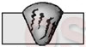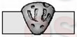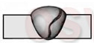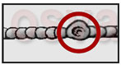
рис.1 рис.2 рис. 3 рис.4
Билет 2
- Нарисовать электрическую схему сварочного трансформатора, объяснить для чего используют, принцип работы, перечислить основные неисправности и методы выявления.
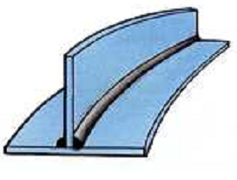
- После сварки конструкции, изображённой на рисунке, произошла деформация. Определите тип соединения, укажите причины и способ исправления деформации.
Билет 3
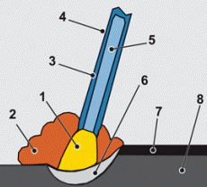
- Нарисовать основные типы разделки кромок, объяснить для чего их необходимо делать. Какие инструменты и приспособления используют для разделки кромок.
- Назовите вид сварки, представленный на рисунке, назовите составляющие, пронумерованные цифрами 1-8. Объясните схему процесса.
Билет 4
- Как условно изображают и обозначают сварные швы на чертежах.
- Привести примеры оболочковых конструкций. Сварка труб, резервуаров.
Билет 5
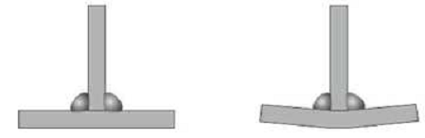
- Дать определения понятиям разъемные и неразъемные соединения, раскрыть особенности, привести примеры области применения.
- После сварки конструкции, изображённой на рисунке, произошла деформация. Определите тип соединения, укажите причины и способ исправления деформации.
Билет 6
- Дать характеристику типовым сварным строительным конструкциям решетки, фермы.
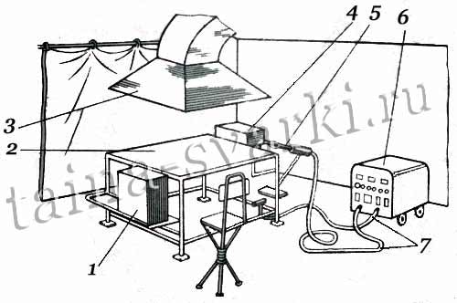
- На рисунке изображено рабочее место сварщика. Определить какой вид сварки здесь выполняется, перечислить оборудование, инструменты и принадлежности в соответствии с цифрами 1-7.
Билет 7
1. Дать характеристику типовым сварным строительным конструкциям стойки, колонны, балки.
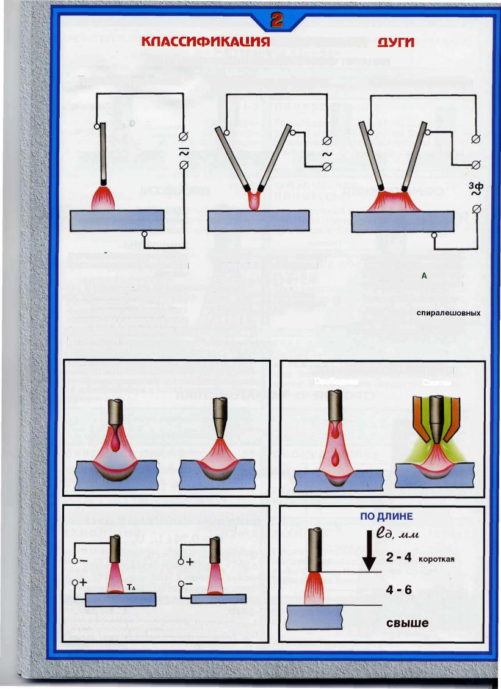
2. На рисунке представлена схема электрической сварочной дуги. Объясните принцип по которому классифицируется дуга.
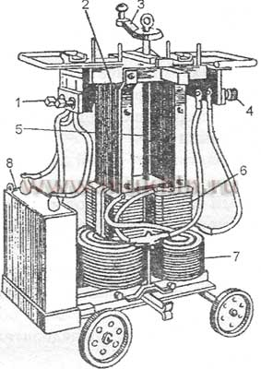
Билет 8
- Перечислите вредные и опасные факторы, влияющие на сварщика в процессе работы. Назовите способы защиты.
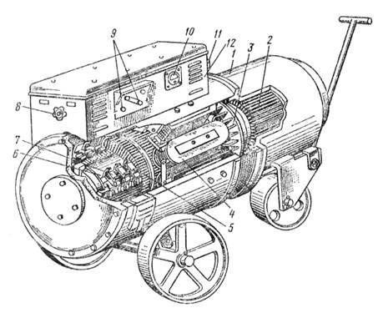
- Выполните сравнительный анализ конструктивных и технологических особенностей двух источников питания сварочной дуги, представленных на рисунках, определите назначение, укажите основные узлы.
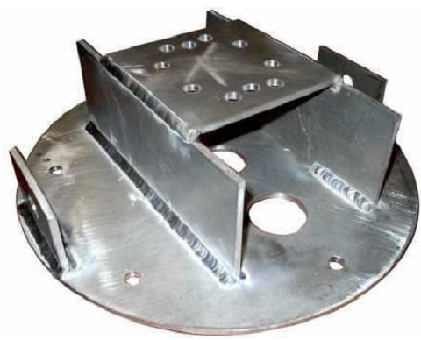
Билет 9
- Тепловые процессы при сварки, способы защиты сварного шва.
2. Предложите способы контроля качества конструкции, показанной на фотографии:

Билет 10
- Какие строительные конструкции называют листовыми? Способы заполнения шва по длине и сечению.
- Условия свариваемости сталей.
Билет 11
- Оборудование сварочного поста. Виды постов.
- Структура сварного соединения. Основные виды сварных соединений.
Билет 12
- Инструмент и принадлежности сварщика
- Сварочные напряжения и деформации, причины, способы борьбы.
Билет 13
- Способы защиты сварщика от вредного воздействия сварочной дуги.
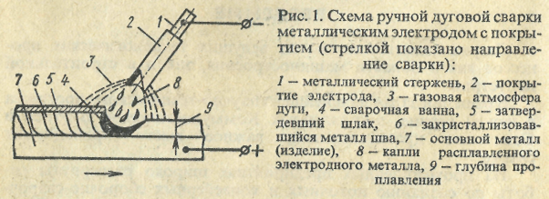
- Определите способ сварки, изображённый на рисунке, назовите что изображено на рисунке.
Билет 14
- Сущность сварки её классификация.
- Правила эксплуатации источников питания сварочной дуги.
Билет 15
- Правила электробезопасности источников питания сварочной дуги.
- Что такое соединение? Назовите основные типы соединения деталей.
Билет 16
- Электрододержатели, основные типы, требования к ним.
- Коррозия сварных соединений методы борьбы с ней.
Билет 17
- Перечислите типовые сварные строительные конструкции.
- Сборочно-сварочные приспособления. Для чего используют, назовите основные типы.
Билет 18
- Слесарный верстак, слесарные тиски.
- Напряжение и деформации при сварки. (Временные и остаточные). Способы борьбы с ними
Билет 19
- Какие операции называют подготовительными? Назовите последователь выполнения подготовительных операций перед сваркой.
- Инверторные источники питания сварочной дуги.
Билет 20
1.Нарисуйте дефекты, вызванные плохой подготовкой изделий под сварку.
2. Что такое деформация? Перечислить способы борьбы со сварочными деформациями
Билет 21
1.Покажите поперечно-колебательные движения электрода.
2.Нарисовать схему ручной дуговой сварки покрытым электродом. Какие функции выполняет электродное покрытие?
Билет 22
1.Перечислить типовое оборудование сварочного поста для ручной дуговой сварки.
2.Обслуживание источников питания сварочной дуги.
Билет 23
1. Классификация сварных швов по их положению в пространстве.
2. Покажите способы переноса электродного материала. Объясните физический смысл процесса.

    - Оценочные материалы по итоговой оценке учебной практики
первый вариант

Условия выполнения задания
1. Место выполнения – Слесарный цех. уч. мастерских, сварочный цех. уч. мастерских.
2.Максимальное время выполнения – 90 минут

Задание№1
Задание | Количество операций и приемов
Разметка окружности(d-100). Построение шестигранника.  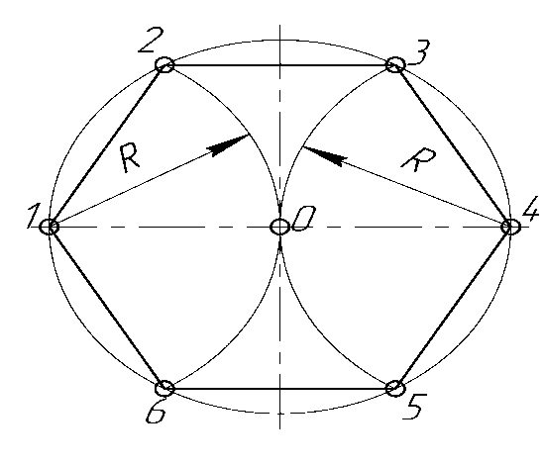 | 1. Организовать рабочие место  2 .Подготовить инструмент  3. Подготовить поверхность заготовки к разметке.  4. Наметить и накернить центр O окружности и провести из него с помощью разметочного циркуля окружность.  5. Провести диаметр 1-4.  6. Из точек 1 и 4 прочертить дуги радиусом данной окружности, которые пересекут ее в точках 6, 2, 3 и 5. Точки 1, 2, 3, 4, 5 и 6 делят окружность на шесть равных частей.  7. Соединив рисками эти точки, получим шестиугольник..  8. Провести визуальный контроль

Задание№2

№1 Сборка на прихватках пластин из стали S= 4 мм 250 мм х 25мм в тавр.
Соединение Т 6 положение нижнее (MMA)
Кол-во прихваток -6шт. Длина прихватки 5мм ±1.С равным расстояние между прихватками

Тип и конструкция соединения (эскиз)
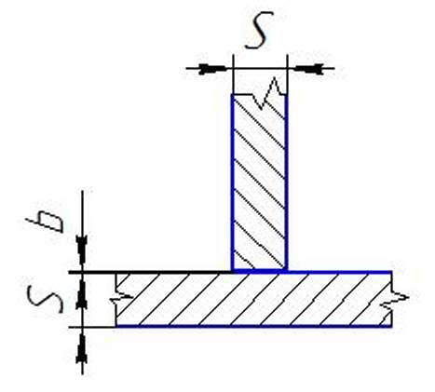
S | 4 мм
b | 0⁺²мм

Сборка выполняется на прихватках.

2. Сборка на прихватках пластин из сталей S= 4мм 250мм х 25мм внахлест.
Сварное соединение Н1 положение горизонтальное ( MMA)
Кол-во прихваток -6шт. Длина прихватки 5мм ±1.С равным расстояние между прихватками

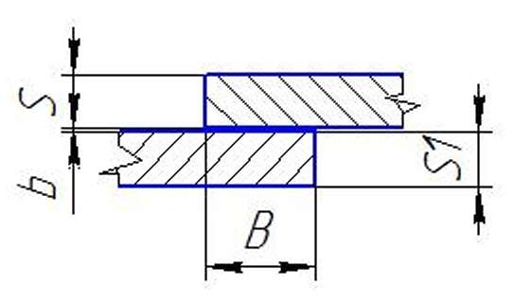

S=S1 | 4 мм
B | 15
b | 1 ⁻¹мм

Сборка выполняется на прихватках

второй вариант
задание№1

Условия выполнения задания
1. Место выполнения – Слесарный цех. уч.мастерских, сварочный цех. уч.мастерских.
2.Максимальное время выполнения – 90 минут

Задание | Количество операций и приемов
Разметка окружности(d-120). Построение шестигранника. | 1. Организовать рабочие место  2 .Подготовить инструмент  3. Подготовить поверхность заготовки к разметке.  4. Наметить и накернить центр O окружности и провести из него с помощью разметочного циркуля окружность.  5. Провести диаметр 1-4.  6. Из точек 1 и 4 прочертить дуги радиусом данной окружности, которые пересекут ее в точках 6, 2, 3 и 5. Точки 1, 2, 3, 4, 5 и 6 делят окружность на шесть равных частей.  7. Соединив рисками эти точки, получим шестиугольник.  8. Провести визуальный контроль

задание№2
Текст задания:
№ 1 Сборка на прихватках пластин из стали S= 4мм 250мм х 25мм встык.
Соединение С2 в нижнем положении ( MMA)
Кол-во прихваток -6шт. Длина прихватки 5мм ±1.С равным расстояние между прихватками.

Тип и конструкция соединения (эскиз)
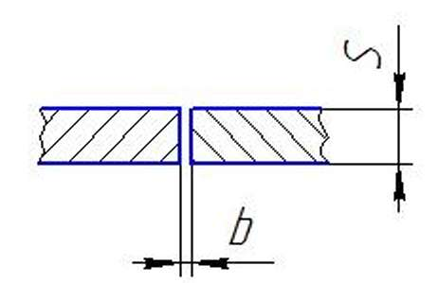

S | 4мм
b | 1⁺¹мм

Сборка выполняется на прихватках.

№ 2 Сборка на прихватках пластин из сталей S= 4 мм 250 мм х 25мм в угол.
Соединение У5, положение нижнее. (MMA)
Длина прихватки 5мм ±1.Расстояние между прихватками 50мм ±1

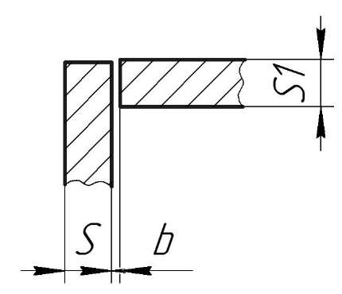
S=S1 | 4 мм
b | 1^{±1}мм

Сборка выполняется на прихватках

Критерии оценки для проведения дифференцированного зачета
по модулю УП ПМ.01 Подготовительно-сварочные работы и контроль качества сварных швов после сварки

Предмет(ы)  оценивания | Объект(ы)  оценивания (заполняется при оценивании компетенций) | Критерии оценки
Задание № 1
Разметка окружности. Построение шестигранника.
ПК1.1Выполнять типовые слесарные операции, применяемые при подготовке металла к сварке.  ПК 1.1. Читать чертежи средней сложности и сложных сварных металлоконструкций.  ПК 1.2. Использовать конструкторскую, нормативно-техническую и производственно-технологическую документацию | Организовать рабочее место.  Убрать все мешающее работе | 0-1
 | Подготовить инструмент | 0-1
 | Подготовить поверхность заготовки к разметке:  - Очистить кромки от заусениц  - Очистить поверхность от следов масла  - Очистить поверхность от следов грязи и ржавчины | 0-3
 | Наметить и накернить центр O окружности и провести из него с помощью разметочного циркуля окружность:  - Наметить центр  - Накернить центр  - Провести помощью разметочного циркуля окружность | 0-3
 | Провести диаметр 1 - 4. | 0-1
 | Из точек 1 и 4 прочертить дуги радиусом данной окружности, которые пересекут ее в точках 6, 2, 3 и 5.  - Точки 1, 2, 3, 4, 5 и 6 делят окружность на шесть равных частей. | 0-2
 | Соединив рисками эти точки, получим шестиугольник | 0-1
 | Провести визуальный контроль | 1-0
 | Итого по заданию №1 | 0-13
Задание № 2
Сборка на прихватках пластин из стали S= 4мм 250мм х 25мм
Кол-во прихваток -6шт. Длина прихватки 5мм ±1.С равным расстояние между прихватками
ПК 1.1. Читать чертежи средней сложности и сложных сварных металлоконструкций.  ПК 1.2. Использовать конструкторскую, нормативно-техническую и производственно-технологическую документацию по сварке. | - Ознакомится с технической документацией  - Изучить чертеж.  - Определить последовательность сборки и приёмы сборки. | 0-2
ПК 1.3. Проверять оснащенность, работоспособность, исправность и осуществлять настройку оборудования поста для различных способов сварки.  ПК 1.4. Подготавливать и проверять сварочные материалы для различных способов сварки. | - Организовать рабочие место  - Осмотреть рабочие место.  - Убедится в отсутствии легко воспламеняющих материалов.  - Убрать все мешающее работе.  - Разложить инструмент, заготовки и электроды, измерительный инструмент | 0-4
 | - Подготовить оборудование  - Проверить надежность присоединения сварочных проводов к балластному реостату.  - Проверить исправность к электрододержателя.  - Проверить присоединение сварочного кабеля к электрододержателю.  - Выбрать необходимые электроды для сварки | 0-4
ПК 1.5. Выполнять сборку и подготовку элементов конструкции под сварку. | - Подготовить детали к сварки  - Очистить кромки от заусениц  - Очистить поверхность от следов масла  - Очистить поверхность от следов ржавчины и грязи.  - Проверить размеры деталей в соответствии с требованием чертежа | 0-4
 | - Выбрать и установить режим для прихваток сваркой MMA  - Подобрать диаметр электрода для выполнения прихваток  - Подобрать силу тока для выполнения прихваток  - Установить силу тока на балластном реостате | 0-3
 | - Собрать конструкцию с помощью прихваток. | 0-5
ПК 1.6. Проводить контроль подготовки и сборки элементов конструкции под сварку. | 7.Произвести контроль сборки в соответствии с технической документацией | 0-1
 | Итого по заданию № 2 | 0-23
Соблюдение безопасных условий труда 0-1
ИТОГО 0-37
Условия выполнения задания
1. Место выполнения – сварочный цех мастерская
2.Максимальное время выполнения – 90 минут

Аттестационный лист к заданию по дифференцированному зачету
ПМ.01 Подготовительно-сварочные работы и
контроль качества сварных швов после сварки
15.01.05 Сварщик (ручной и
частично механизированной сварки (наплавки)
1. Ф.И.О. обучающегося ____________________________________________

2. Место проведения экзамена (организация), наименование
ГАПОУ «Казанский политехнический колледж»
3. Дата проведения экзамена ____________________________

Содержание задания
№ п/п | Содержание перехода | Кол-во баллов | Выполнение
Разметка окружности. Построение шестигранника.
1 | Организовать рабочее место.  - Убрать все мешающее работе | 1/0
2 | Подготовить инструмент | 1/0
3 | Подготовить поверхность заготовки к разметке:  - Очистить кромки от загусениц  - Очистить поверхность от следов масла  - Очистить поверхность от следов грязи и ржавчины | 3/0
4 | Наметить и накернить центр O окружности и провести из него с помощью разметочного циркуля окружность:  - Наметить центр  - Накернить центр  - Провести помощью разметочного циркуля окружность | 3/0
5 | Провести диаметр 1-4. | 1/0
6 | Из точек 1 и 4 прочертить дуги радиусом данной окружности, которые пересекут ее в точках 6, 2, 3 и 5.  - Точки 1, 2, 3, 4, 5 и 6 делят окружность на шесть равных частей. | 2/0
7 | Соединив рисками эти точки, получим шестиугольник | 1/0
8 | Провести визуальный контроль | 1/0
Задание № 2
Сборка на прихватках пластин из стали S= 4мм 250мм х 25мм
Кол-во прихваток -6шт. Длина прихватки 5мм ±1.С равным расстояние между прихватками
10 | 1.Ознакомится с технической документацией  - Изучить чертеж.  - Определить последовательность сборки и приёмы сборки. | 0-2
11 | 2.Организовать рабочие место  - Осмотреть рабочие место.  - Убедится в отсутствии легко воспламеняющих материалов.  - Убрать все мешающее работе.  - Разложить инструмент, заготовки и электроды, измерительный инструмент | 0-4
12 | 3.Подготовить оборудование  - Проверить надежность присоединения сварочных проводов к балластному реостату.  - Проверить исправность к электрододержателя.  - Проверить присоединение сварочного кабеля к электрододержателю.  - Выбрать необходимые электроды для сварки | 0-4
13 | 4.Подготовить детали к сварки на прихватках  - Очистить кромки от заусениц  - Очистить поверхность от следов масла  - Очистить поверхность от следов ржавчины и грязи.  - Проверить размеры деталей в соответствии с требованием чертежа | 0-4
14 | 5.Выбрать и установить режим для прихваток сваркой MMA  - Подобрать диаметр электрода для выполнения прихваток  - Подобрать силу тока для выполнения прихваток  - Установить силу тока на балластном реостате | 0-3
 | 6.Собрать конструкцию с помощью прихваток. | 0-5
 | 7.Произвести контроль сборки в соответствии с технической документацией | 0-1
15 | 8.Соблюдение безопасных условий труда | 0-1
 | Итог | 0-37

Дифференцированный зачет по ПМ.01 Подготовительно-сварочные работы и
контроль качества сварных швов после сварки
сдан на оценку _______________

Член экзаменационной комиссии: _____________________________

_____________________________

4.2.3. Оценочные материалы по оценке производственной практике

ТРЕБОВАНИЯ
к отчету по производственной практике по профессиональному модулю
Общие положения
1.1 Содержание отчета должно отражать комплексное освоение студентами всех видов профессиональной деятельности в соответствии с видами работ профессионального модуля, завершением которого является данная практика.
Содержание отчета
2.1. Отчет должен состоять из разделов. Содержание разделов приведено в дневнике производственной практики.
2.2. Требования к оформлению отчета.
Последовательность комплектования отчета
- Договор между колледжем и предприятием о прохождении производственной практики;
o Приказ по предприятию о принятии студента на работу на время прохождения производственной практике, с прикрепленным руководителем от предприятия;
o Оформленный дневник по производственной практике.
- Отчёт студента колледжа о результатах производственной практике по профессиональному модулю;
- Характеристика на студента от руководителя практики от предприятия;
Титульный лист является первым листом документа. На титульном листе указывают
наименование образовательного учреждения, слово «Дневник производственной практике профессионального модуля, профессия, база практики, указываются руководители практики от колледжа и предприятия.
Руководителем практики от предприятия заполняется аттестационный лист прохождения производственной практики (освоено, не освоено) и характеристика на практиканта, руководитель расписывается и ставит печать предприятия.
Форма дневника производственной практики заполняется студентом каждый день. В конце дневника руководитель практики от предприятия подписью подтверждает выполнение работ студентом, и заверяет печатью предприятия.
Дневник
по производственной практике
______________________________________________________________________
наименование модуля
студента _________________________________гр. ____________курс ________
Период практики: _______________________________________________________

Дата | Наименование тем и краткое содержание практики | Количество часов | Наименование выполненных работ | Оценка | Подпись руководителя практики (от колледжа) | Подпись руководителя  практики (на производстве)

Руководитель практики от предприятия ___________________________________________

М.П. «_______» ________________ 20 г.

Перечень вопросов к дифференцированному зачёту по производственной практики по профессиональному модулю.
- На каком предприятии проходил производственное обучение (цех, отдел)?
- Какую продукцию выпускает данное предприятие?
- На каком оборудование проходил производственное обучение?
- Какие работы выполнял в ходе прохождения производственной практики?
- С какими документами работал, в процессе прохождения производственной практики?
- Хотел бы после окончания учебного заведения работать на этом предприятии?

Критерии оценок за прохождение производственной практике

«Отлично» – за глубокое и полное овладение содержанием учебного материала, в котором студент легко ориентируется, владение понятийным аппаратом за умение связывать теорию с практикой, решать практические задачи, высказывать и обосновывать свои суждения. Отличная отметка предполагает грамотное, логичное изложение ответа (как в устной, так и в письменной форме), качественное внешнее оформление;
«Хорошо» – если студент полно освоил учебный материал, владеет понятийным аппаратом, ориентируется в изученном материале, осознанно применяет знания для решения практических задач, грамотно излагает ответ, но содержание и форма ответа имеют некоторые неточности;
«Удовлетворительно» – если студент обнаруживает знание и понимание основных положений учебного материала, но излагает его неполно, непоследовательно, допускает неточности в определение понятий, в применении знаний для решения практических задач, не умеет доказательно обосновать свои суждения;
«Неудовлетворительно» – если студент имеет разрозненные, бессистемные знания, не умеет выделять главное и второстепенное, допускает ошибки в определение понятий, искажает их смысл, беспорядочно и неуверенно излагает материал, не может применять знания для решения практических задач; за полное незнание и непонимание учебного материала или отказ отвечать.

5. Рекомендации по формированию «портфолио»
- «Портфель свидетельств (портфолио)» – это коллекция индивидуальных образовательных достижений, выраженная в различных материалах, которые показывают результаты обучения (общие и профессиональные компетенции). Оценка тех или иных достижений (свидетельств), входящих в портфолио, является как качественной, так и количественной. Различают следующие виды свидетельств оценки компетенций:
- Обязательные: дневники практики; отчеты по прохождению различных видов практики; отзывы руководителей практики; отзывы руководителя на письменную экзаменационную работу.
- Вариативные: дипломы, грамоты олимпиад или конкурсов, удостоверения или сертификаты о получении дополнительных образовательных навыков в кружках, секциях или курсах; отчет по исследовательским работам и рефераты, работы технического творчества, модели, макеты, приборы, работы по искусству; документальное фиксирование творческой активности: участие в студенческих театрах, концертах; отзывы педагогов о различных видах деятельности.
- Одно свидетельство может служить подтверждением сформированности 1-3 общих или профессиональных компетенций.
- Требования к качественному и количественному составу «портфолио»:
№ компетенции | Свидетельства
№ компетенции | Обязательные | Вариативные
ПК 1.1 | Отчет по практике, отзывы руководителей практики, отзыв на курсовую работу (проект) | Не менее одного свидетельства на вид профессиональной деятельности
ПК 1.2 | Отчет по практике, отзывы руководителей практики, отзыв на курсовую работу (проект)
ПК 1.3 | Отчет по практике, отзывы руководителей практики, отзыв на курсовую работу (проект)
ПК 1.4 | Отчет по практике, отзывы руководителей практики, отзыв на курсовую работу (проект)
ПК 1.5 | Отчет по практике, отзывы руководителей практики, отзыв на курсовую работу (проект)
ПК 1.6 | Отчет по практике, отзывы руководителей практики, отзыв на курсовую работу (проект)
ПК 1.7 | Отчет по практике, отзывы руководителей практики, отзыв на курсовую работу (проект)
ПК 1.8 | Отчет по практике, отзывы руководителей практики, отзыв на курсовую работу (проект)
ПК 1.9 | Отчет по практике, отзывы руководителей практики, отзыв на курсовую работу (проект)
ОК 1-6 | Отчет по практике, отзывы руководителей практики, отзыв на курсовую работу (проект) | Не менее одного свидетельства на каждую общую компетенцию

Приложение

ПРОТОКОЛ
ЭКЗАМЕНА ПО МОДУЛЮ

№ группы __________
Код, наименование специальности 15.01.05 СВАРЩИК (РУЧНОЙ И ЧАСТИЧНО МЕХАНИЗИРОВАННОЙ СВАРКИ (НАПЛАВКИ)
Наименование профессионального модуля ПМ.01 «Подготовительно-сварочные работы и контроль качества сварочных швов после сварки»
Дата проведения экзамена по модулю __________

Оценка результатов экзамена по модулю:

№ | Ф.И.О. обучающихся | Результат диф.зачета по МДК 01.01. | Результат диф.зачета по МДК 01.02. | Результат диф.зачета по МДК 01.03. | Результат диф.зачета по МДК 01.04. | Результат диф.зачета по учебной практике | Результат диф.зачета по производственной практике | Результат экзамена по модулю | Вид профессиональной деятельности  освоен/не освоен | Вид профессиональной деятельности  (оценка)

Председатель комиссии:

Члены комиссии:

